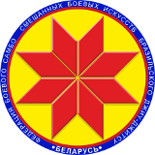

Турнир по дзюдо среди детей
«Минск Open 2»

ПРОТОКОЛ

21 октября 2018, Минск 2010-2011 г.р., -28кг

1 | Евдокимов Максим
9 | Ковель Тимофей
5 | Борщевский Захар
13
3 | Вирабян Дэнни
11
7 | Тюшкевич Никита
15
2 | Бортновский Никита
10 | Литус Булат
6 | Макаронак Николай
14
4 | Колтун Артём |  |  |  | 1.
 |  |  |  |  | 2.
12 |  |  |  |  | 3.
 |  |  |  |  | 3.
8 | Сукач Илья
16

Главный судья А.А. Воронович

